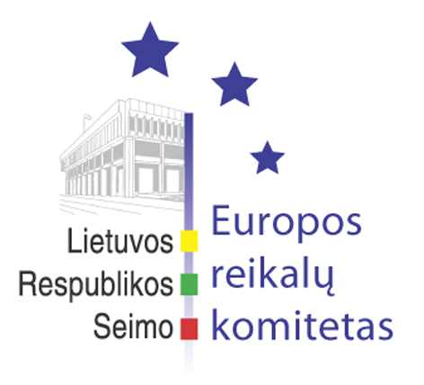
Europos reikalų komiteto pranešimas žiniasklaidai

2009-04-08

Europos reikalų komitetas rengs nuomonę dėl Europos Komisijos siūlomos Transeuropinio transporto tinklo peržiūros

2009 m. balandžio 8 d. Europos reikalų komiteto posėdyje nuspręsta sudaryti darbo grupę, kuri parengtų komiteto nuomonės dėl Europos Komisijos siūlomos Transeuropinio transporto tinklo peržiūros projektą.
Sprendimas rengti nuomonės projektą buvo priimtas atsižvelgiant į tai, kad ši Europos Komisijos iniciatyva yra priskirta prie labai aktualių klausimų pagal Seimo prioritetus dėl Europos Komisijos teisėkūros ir darbo programos. Savo išvadą šiuo klausimu turės pateikti ir Seimo Ekonomikos komitetas.
Europos Komisija paskelbdama minėtą dokumentą siekia įvertinti prioritetinių projektų eigą ir pasiūlyti (esant reikalui) pakeitimus. Žaliojoje knygoje teigiama, kad pasikeitusi socialinė, ekonominė ir politinė aplinka sąlygoja galimai naujų prioritetų nustatymą. Transeuropinio transporto tinklo prioritetinių projektų sąraše yra įrašytas ir Lietuvai ypač svarbus „Rail Baltica“ geležinkelio projektas.

Parengė:
Europos reikalų komiteto biuro patarėjas
Julijus Glebovas, 2396861, Julijus.Glebovas@lrs.lt

